HACKERS DO BEM
FUNDAMENTAL - TURMA 20
Aluno : Caio Dos Santos Leal

MÓDULO 2

ATIVIDADE PRÁTICA 2

Atividade 2.6: passo 8
Arquivo mensagem.txt após criptografia utilizando a ferramenta Ccrypt no Kali Linux.
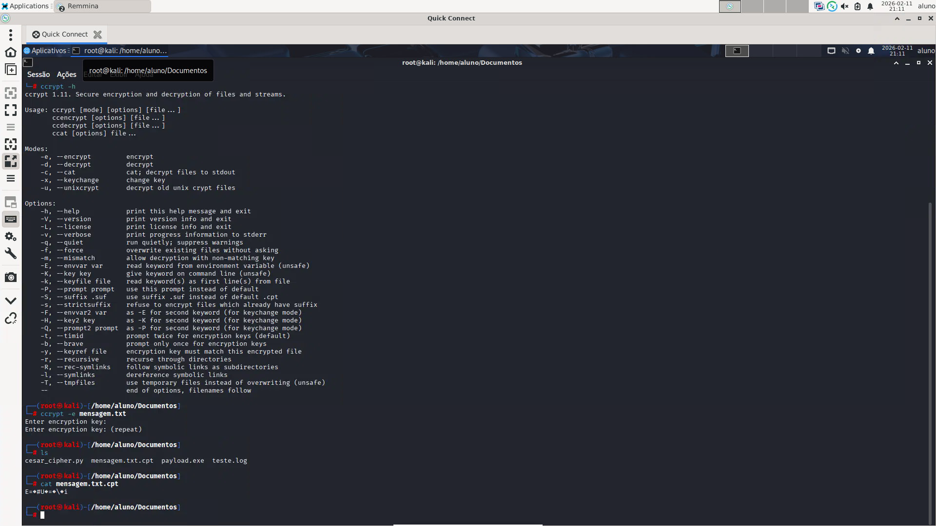

Atividade 2.7: passo 5
Saída do Logcheck exibindo os eventos do sistema após alteração do nível de relatório
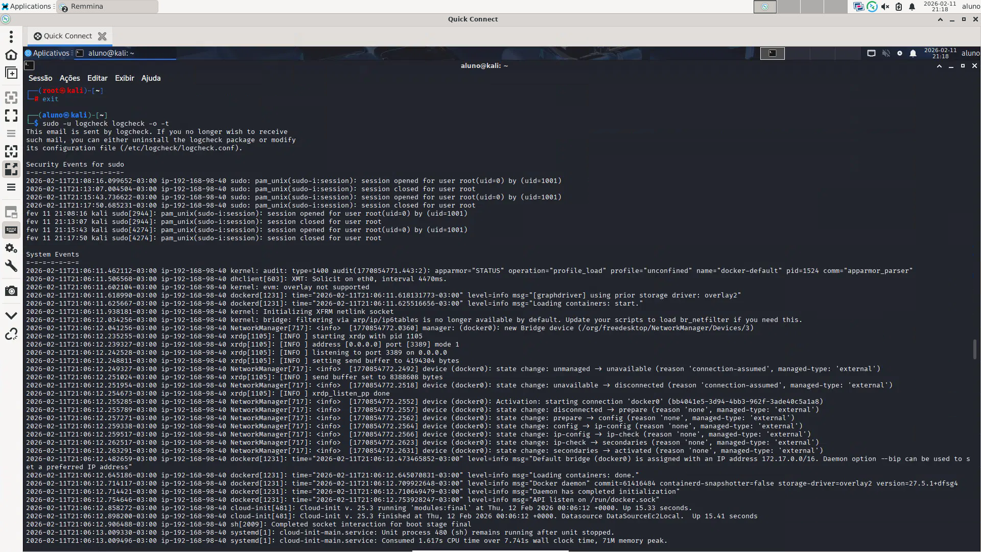

Atividade 2.8: passo 7
Verificação do endereço IP e localização utilizando o navegador Tor demonstrando mascaramento de identidade.
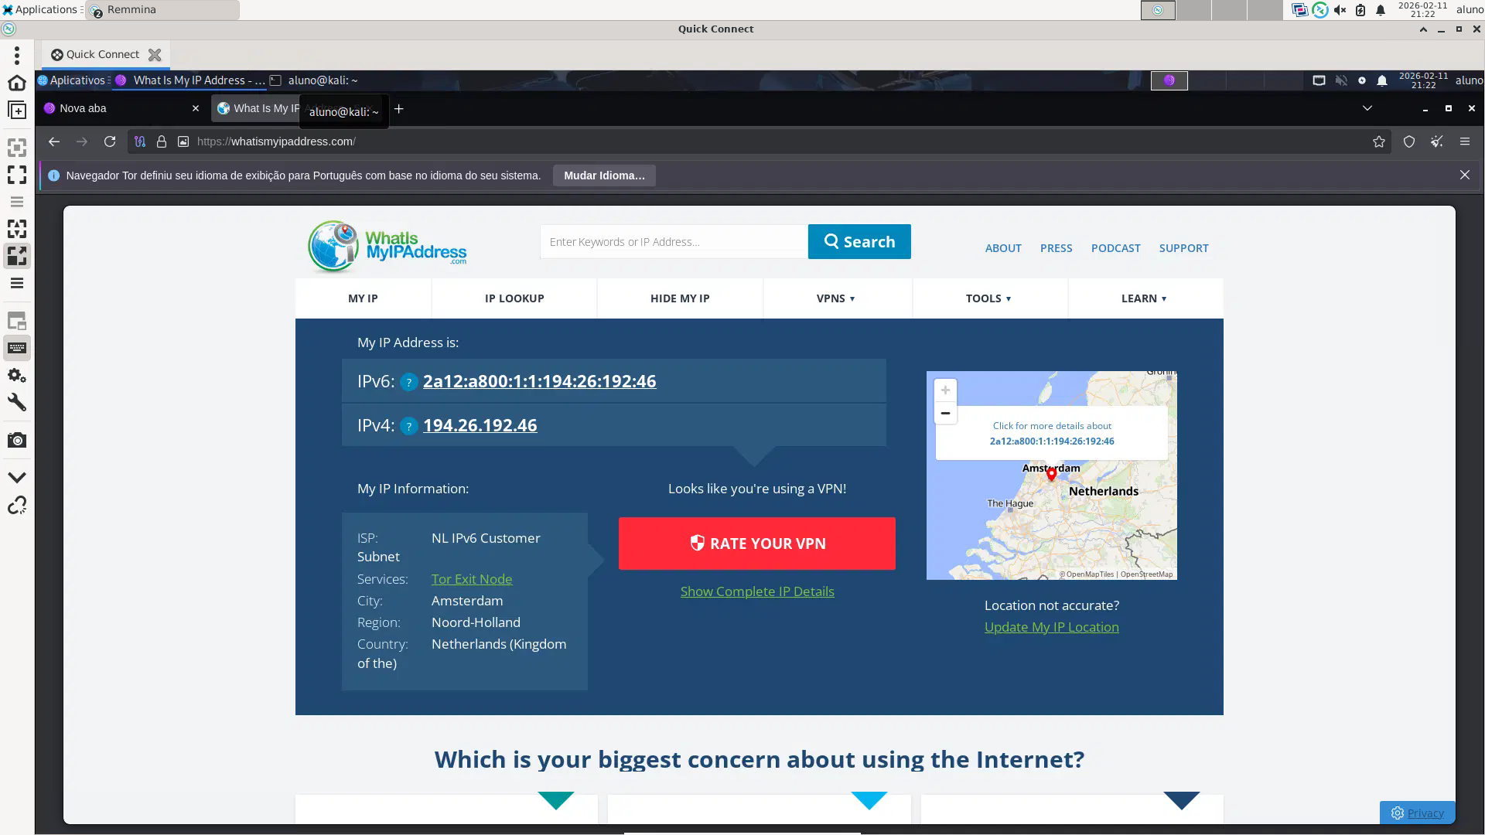

Atividade 2.9: passo 4
Acesso ao site The Hidden Wiki na rede Tor através de endereço .onion.
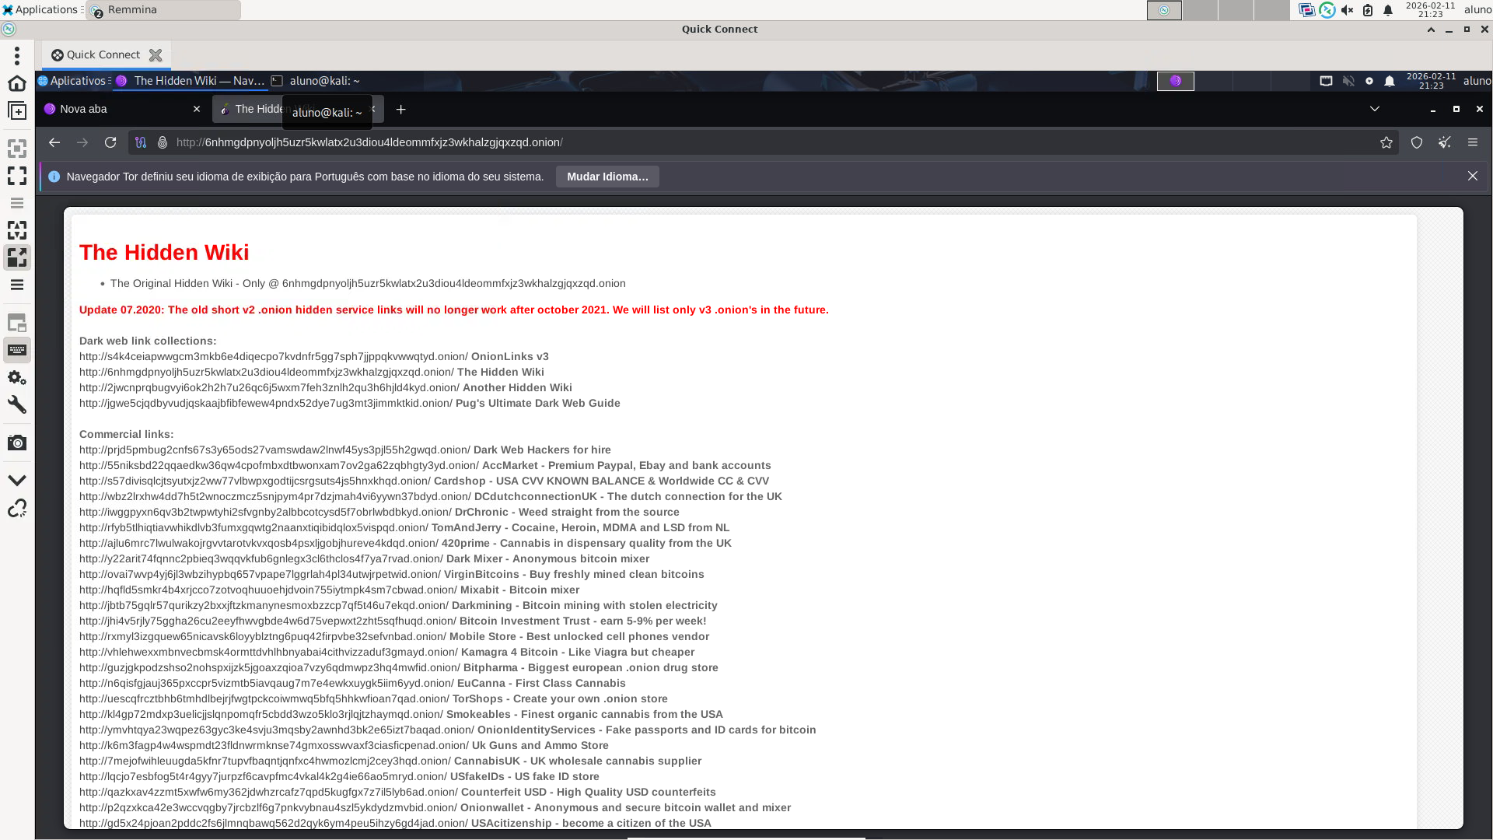

Atividade 2.10: passo 7
Visualização das opções de segurança em Security Options na Política de Segurança Local do Windows Server 2022.
